AMPLIFICAÇÃO DE DNA MITOCONDRIAL CANINO PARA DIAGNÓSTICO MOLECULAR DA LEISHMANIOSE VISCERAL POR PCR EM TEMPO REAL

Título da Sessão Temática: Clínica e Biotecnologia aplicadas em Medicina Veterinária
Evento: VII Encontro de Monitoria e Iniciação Científica

RESUMO
A LV (LV) é uma doença que acomete humanos e cães (Canis lupus familiaris) e destaca-se pelo seu alto grau de mortalidade na ausência de tratamento. Diferentes metodologias vêm sendo utilizadas para diagnóstico das Leishmanioses. O presente trabalho tem como objetivo específico o desenvolvimento de estratégia de amplificação de MtDNA (mtDNA) canino por PCR em tempo real, visando diagnóstico molecular da LV nessa espécie. Para tanto, o melhor método de extração de mtDNA (experimento 1) foi investigado, bem como os primers específicos foram amplificação por qPCR foram triados (experimento 2) e suas concentrações foram ajustadas (experimento 3). A presente pesquisa indicou que o método de extração de DNA baseado em resina de sílica é o mais apropriado para diagnóstico molecular da LV em cães, quando a amplificação de mtDNA for usada como controle endógeno. Um par de primers denominado Dogmt-SE/Dogmt-AS foi desenhado e produziu os melhores resultados nas reações de qPCR, especialmente quando utilizado na concentração final de 0,15µM. Esses resultados são especialmente relevantes uma vez que a amplificação do DNA do hospedeiro é condição imprescindível para o correto diagnóstico cães negativos (não-parasitados).
Palavras-chave: Leishimania. Calazar. Cão. Genoma mitocondrial.
INTRODUÇÃO
As Leishmanioses são antropozoonoses causadas por protozoários intracelulares do gênero Leishmania, que podem apresentar-se em duas formas clinicas: Leishmaniose Tegumentar (LT) e LV (LV). A LV (LV) é causada pelo protozoário Leishmania infantum (DANTAS-TORRES, 2006) e transmitida, principalmente, pelo flebotomíneo Lutzomyia longipalpis no Brasil. A LV destaca-se pelo seu alto grau de mortalidade na ausência de tratamento, sendo, portanto, uma das cinco doenças parasitárias de maior preocupação para a Organização Mundial da Saúde (OMS, 2016).
Diferentes metodologias vêm sendo utilizadas para diagnóstico das Leishmanioses. Inicialmente, foram utilizados métodos sorológicos, como a difusão em gel de agarose, inibição da hemaglutinação e reações antígeno-anticorpo como a precipitina. Posteriormente, essas técnicas foram substituídas pela imunoabsorção enzimática, ELISA. No entanto, algumas limitações, como a baixa sensibilidade e possibilidade de reação cruzada entre as espécies animais fizeram com que essas abordagens sorológicas fossem consideradas ultrapassadas (SRIVIDYA, et al., 2012).
O padrão-ouro para o diagnóstico LV (LV) é a presença de formas amastigotas do parasita em aspirado de medula óssea e/ou do baço, utilizando-se de forma complementar os exames sorológicos, principalmente a pesquisa de anticorpos anti-rK39 (BRASIL, 2006). O percentual de detecção dos testes pode variar de 75% a 99% de sensibilidade, com ênfase nos testes sorológicos. Contudo devido à alta frequência de indivíduos coinfectados, os testes sorológicos podem ser negativos, associado ao fato que em nosso meio outras patologias, podem levar a presença a resultados falso-positivos nesses mesmos testes (ELMAHALLAWY et al., 2014).
Atualmente abordagens moleculares com elevada sensibilidade e especificidade, como a reação em cadeia da polimerase (PCR) convencional e em tempo real (qPCR), vêm sendo ferramentas importantes no diagnóstico molecular da LV (MÜLLER et al., 2003). As técnicas utilizam-se do DNA molde que são sequências de pares de bases produzidas para serem complementares as sequências-alvo na amostra de material genético a ser avaliada. Estão entre as amostras clínicas utilizadas para realização da PCR: sangue, soro, fragmentos de pele, medula óssea, líquor, amostra conjuntival e aspirado de linfonodo (QUARESMA et al., 2009).
Nesse contexto, uma estratégia metodológica ideal para diagnóstico de tais enfermidades deve ser capaz de aliar alta sensibilidade, especificidade de detecção e baixo custo de aplicação. Assim, a presente pesquisa tem por objetivo geral o desenvolvimento e validação de uma metodologia de PCR em tempo real (qPCR) para diagnóstico molecular da LV em cães (Canis lupus familiaris). Para tanto, além da detecção do DNA do parasito L. infantum, a amplificação do DNA do hospedeiro é condição especialmente importante nos casos de animais negativos (não-parasitados por L. infantum). Assim, o objetivo específico da pesquisa é o desenvolvimento de estratégia de amplificação por qPCR de MtDNA canino, visando diagnóstico molecular da LV nessa espécie.

METODOLOGIA

Amostras biológicas e ética animal
As amostras biológicas foram oriundas de três cães (Canis lupus familiares) do Centro de Controle de Zoonoses da Secretaria de Saúde do Estado do Ceará. Um volume de 3mL de sangue periférico foi coletado de cada espécime, através de punção venosa jugular, em tubo contendo heparina. As amostras foram armazenadas a -80°C até a extração do DNA. O presente projeto foi submetido à avaliação do Comitê de Ética para uso de Animais da Universidade Estadual do Ceará (n. 0753797/2018).

Extração de DNA
Dois protocolos de extração de DNA foram utilizados. No primeiro (P-PT), baseado em precipitação seletiva de proteínas e do DNA, foi utilizado o Wizard Genomic DNA Purification System Kit (Promega, Madison, USA). O sangue canino (300µL), acrescido de solução de lise celular (900µL), foi incubado por 10 minutos, a temperatura ambiente, centrifugado a 13.000×g por 60seg e o sobrenadante foi descartado. O procedimento de lise celular foi repetido com o pellet por quatro vezes, até ficar mais claro. Após homogeneização, foram acrescidos 300µL de solução de lise nuclear e 1,5µL de RNase A a 20 mg/mL. Após incubação por 15 minutos a 37ºC, 100µL de solução de precipitação protéica foram acrescidos e o material foi novamente centrifugado a 13.000×g por 3 minutos. O sobrenadante foi transferido para um tubo limpo contendo 300µL de isopropanol. Após centrifugação a 13.000×g por 1 minuto, o sobrenadante foi descartado e o pellet de DNA foi lavado com 300µL de solução de etanol a 70%. O pellet foi seco ao ar e, em seguida, ressuspenso em 50µL de solução de água livre de nucleases.
No segundo protocolo (P-SV), baseado em ligação do DNA total em resina de sílica, foi utilizado o Purelink Genomic DNA Mini kit (Invitrogen, Carisbad, USA). O sangue periférico de cão (200µL) foi acrescido de 20µL de Proteinase K e 20µL de RNase A (ambos a 20 mg/mL) e incubado por 2min em temperatura ambiente. Após adição de 200µL de Purelink Genomic Lysis Buffer, incubação por 10 min a 55°C e adição de 200µL de etanol a 100%, o volume total foi transferido para a resina e centrifugado a 10.000×g por 1min. O sobrenadante foi descartado e a resina foi lavada com 500µL de solução tampão de lavagem-1 e com 500µL de solução tampão de lavagem-2. O DNA foi eluído com 500µL de água livre de nucleases.

Desenho dos primers
Oligonucleotídeos iniciadores (primers) específicos para amplificação do genoma mitocondrial canino foram desenhados para serem usados no diagnóstico molecular da LV. Dois pares de primers (Dogmt-SE/Dogmt-AS e Cmt-SE/Cmt-AS) foram inicialmente projetados utilizando o software Primer-BLAST (YE et al. 2012), gerando amplicons de 50 a 250 pb de comprimento e usando a sequência do genoma mitocondrial canino (NC_002008.4) como referência. Adicionalmente, os parâmetros do software foram ajustados para excluir amplificações em Leishmania braziliensis, Leishmania braziliensis species complex, Ehrlichia, Babesia, Babesia canis, Trypanosomatidae, Anaplasma, Mycoplasmas, Hepatozoon, Hepatozoon canis e Leptospira. (GenBank taxids 5660, 37617, 943, 5864, 5867, 5654, 768, 31969, 75741, 110120 e 171, respectivamente).

PCR em tempo real
Cada reação de PCR em tempo real (qPCR) consistiu de um volume total de 20µL, contendo 10µL de 2× Fast SYBR Green Master Mix (7,5µL; Applied Biosystems, Foster City, USA), 0,3µM de oligonucleotídeos iniciadores, 1µL da amostra e 7µL de água ultrapura. As reações de PCR foram realizadas no termociclador QuantStudio 3 Real-Time PCR System (Thermo Fisher Scientific, Waltham, USA) e a ciclagem térmica consistiu em incubação inicial a 95º C por 10 minutos, seguidos de 40 ciclos de amplificação a 95º C por 15 segundos e 60º C por 30 segundos.

Análise dos dados DE qPCR
As especificidades das reações de qPCR foram determinadas através de análise da curva de melting dos amplicons obtidos. Valores de threshold cicle (Ct) foram automaticamente determinados através de análise no QuantStudio Desing&Analysis Software v.1.4.2 (Thermo Fisher Scientific, Waltham, USA).
As comparações dos métodos de extração de DNA no experimento 1 (P-PPT vs P-SV), do desempenho dos primers no experimento 2 (Dogmt-SE/Dogmt-AS vs Cmt-SE/Cmt-AS) ou das concentrações do iniciador (0,15µM vs 0,30µM vs 0,60µM vs 1,00µM) foram comparados por análise qualitativa da curva de melting e dos valores de Ct obtidos nas amplificações.

Experimento 1: Escolha do método de extração de DNA
As amostras de DNA obtidas pelos protocolos P-PPT e P-SV foram comparadas através de parâmetros espectrofotométicos e por qPCR. Para tanto, as amostras foram analisadas em equipamento Picodrop Microliter UV/Vis Spectrophotometer (Picodrop Ltd., Hinxton, United Kingdom), mensurando-se as absorbâncias a 260nm, 280nm, 230nm e 320nm. Adicionalmente, as amostras foram submetidas a qPCR com Dogmt-SE/Dogmt-AS. O desempenho das amostras nas reações foi comparado conforme descrito anteriormente.

Experimento 2: Triagem de primers
As amostras usadas nessa etapa foram preparadas para simular amostras de pacientes caninos com LV (C+) e cães saudáveis (C-), sem o parasito que causa a doença. Para tanto, o método de DNA selecionado no experimento1 foi utilizado para obtenção de amostra de DNA canino e de Leishmania infantum (foram promastigotas cultivadas, gentilmente cedidas pelo Laboratório de Doenças Parasitárias da Universidade Estadual do Ceará). As amostras CP foram consistiram de 9,0 µL DNA extraído de sangue de cão saudável, adicionado de 1,0 µL de DNA de L. infantum. Adicionalmente, o DNA de L. infantum foi também utilizado sozinho como controle positivo das reações (L+). As amostras C+, C- e L+ submetida a qPCR com os pares de primers Dogmt-SE/Dogmt-AS e Cmt-SE/Cmt-AS, seguindo-se o protocolo de qPCR descrito anteriormente. O desempenho dos primers nas reações foi comparado conforme descrito anteriormente.

Experimento 3: Ajuste de concentração dos primers
O par de primers selecionado pelo melhor desempenho no experimento 2 foi utilizado para ajuste de concentração de amplificação. Assim, reações de qPCR foram realizadas com a amostra de DNA canino obtida pelo método selecionado no experimento 1 e os referidos primers, nas seguintes concentrações finais: 0,15µM vs 0,30µM vs 0,60µM vs 1,00µM. Os desempenhos do primer nas diferentes concentrações foram comparados conforme descrito anteriormente.
RESULTADOS E DISCUSSÃO
Os dois pares de primers desenhados para amplificação de MtDNA canino estão apresentados na Tabela 1.

Experimento 1: escolha do método de extração de DNA
As análises espectrofotométricas das amostras de DNA canino obtidas através dos métodos P-PT e P-SV estão apresentadas na Tabela 2.
Quando as amostras obtidas pelos diferentes métodos de extração de DNA foram submetidas a qPCR, apenas aquela oriunda do protocolo P-SV amplificou (Figura 1), gerando um valor de Ct de 27,33 ± 1,27 (média ± desvio padrão).
A maioria dos métodos de extração baseada em coluna de sílica disponíveis comercialmente dependem de altas concentrações de sais caotrópicos e baixo pH para promover a ligação de esqueletos de fosfato de DNA, com carga negativa, à sílica, com carga positiva. A quantidade total de DNA que adsorve à sílica depende do pH da solução, força iônica, tipo de eletrólito, valência e conformação do DNA (ou seja, forma linear ou circular e nível da bobina) (SVOZIL et al., 2008).
No presente trabalho, foi possível indicar o método P-SV para extração de DNA de cão, quando o objetivo for diagnóstico molecular usando como controle endógeno o MtDNA canino. Esse método forneceu melhor nível de amplificação de MtDNA, quando comparado ao P-PT. Apesar desse último método ter produzido grandes quantidades de DNA total (mensurado por espectrofotometria), ele produziu o menor sinal de amplificação de MtDNA. Como esse método se baseia em uma série de etapas de precipitação para purificar o DNA de alto peso molecular, o MtDNA parece não ser efetivamente recuperado por essa abordagem, pois o genoma mitocondrial tem um baixo peso molecular, ou seja, ± 16 Kbp (JESSIE et al., 2001).

Experimento 2: Triagem de primers
Após determinarmos que o P-SV foi capaz de produzir os melhores resultados de amplificação de MtDNA, esse método utilizado para obter amostras para os ensaios subsequentes. Assim, os pares primers Dogmt-SE/Dogmt-AS e Cmt-SE/Cmt-AS foram comparados através das reações de qPCR com as amostras de DNA que simulavam pacientes caninos com LV (C+) e cães saudáveis (C-), bem como o próprio DNA de Leishmania (L+). Os resultados obtidos estão apresentados na Figura 2. Como esperado, o par de primers Dogmt-SE/Dogmt-AS produziu amplicons nas reações contendo as amostras C+ e C-, uma vez que ambas possuem DNA canino. Os valores de Ct obtidos para essas amostras foram 24,39 ± 0,26 e 28,61 ± 0,08 (média ± desvio padrão), respectivamente. O sinal obtido nas reações com a amostra L+ e esse par de primers é inespecífico, como pode ser observado pelo perfil de pico obtido na curva de melting do produto de PCR. Todas as reações realizadas com Cmt-SE/Cmt-AS não amplificaram. Os experimentos realizados na presente pesquisa não permitiram explicar esse resultado.

Experimento 3: Ajuste de concentração dos primers
Uma vez que o par de primers Dogmt-Se/Dogmt-AS produziu os melhores resultados nas reações de qPCR, os mesmos foram submetidos à triagem de concentração. Os resultados obtidos podem ser observados na Figura 3. O par de primers produziu amplicons com as concentrações 0,15µM (vermelho), 0,30µM (verde) e 0,60µM (preto), gerando valores de Ct obtidos de 18,53 ± 0,08, 19,18 ± 0,15 e 32,58 ± 1,60 (média ± desvio padrão), respectivamente. As reações com 1,0µM de primers não produziram amplicons. O sinal obtido nas reações com todas as reações é específico, apresentando valor de Tm similar ao esperado. A possibilidade é que elevadas concentrações de primers possam causar inibição da reação, uma vez que o aumento da concentração gerou aumento do valor dos valores de Ct.
CONSIDERAÇÕES FINAIS
A presente pesquisa indica que o método de extração de DNA baseado em resina de sílica é o mais apropriado para diagnóstico molecular da LV em cães (Canis lupus familiaris), quando a amplificação do mtDNA da espécie for usada como referência (controle endógeno). O par de primers Dogmt-SE/Dogmt-AS produziu os melhores resultados de qPCR, especialmente quando utilizado na concentração de 0,15µM. Esses resultados são especialmente relevantes, uma vez que a amplificação do DNA do hospedeiro é condição imprescindível para o correto diagnóstico de amostras negativas, oriundas de cães não-parasitados por L. infantum.
REFERÊNCIAS
BRASIL, Ministério da Saude 2006 – Manual de Vigilância e Controle da LV – Secretaria de Vigilancia em Saude – Departamento de vigilância e epidemiologia- 3a imp. Brasília – DF.
DANTAS-TORRES F. Leishmania infantum versus Leishmania chagasi: do not forget the law of priority. Memórias do Instituto Oswaldo Cruz, v.101, p.117-118, 2006.
Elmahallawy, E.K. et al. Diagnosis of leishmaniasis (review). Journal of Infection in Developmental Countries, v.8, n.8, p.961-972, 2014.
JESSIE, B.C., et al. Accumulation of mitochondrial DNA deletions in the malignant prostate of patients of diferente ages. Expimental Gerontololgy, v.37, p.169-174, 2001.
MÜLLER, N., et al. PCR-based detection of canine Leishmania infections in formalin-fixed and paraffin-embedded skin biopsies: elaboration of a protocol for quality assessment of the diagnostic amplification reaction. Short communication. Veterinary Parasitology, v.114, p.223-229, 2003.
OMS (Organização Mundial de Saúde). Health topics: Leishmaniasis. Disponível em: <http://www.who.int/topics/leishmaniasis/en/> Acesso em: 02 de maio de 2016.
QUARESMA, P. F., et al. Molecular diagnosis of canine visceral leishmaniasis: Identification of Leishmania species by PCR-RFLP and quantification of parasite DNA by real-time PCR. Acta Tropica, v.111, p.289-294, 2009.
SVOZIL, D., et al. DNA conformations and their sequence preferences. Nucleic Acids Reserarch, v.36, p.3690–3706, 2008.
SRIVIDYA, G. et al. Diagnosis of visceral leishmaniasis: developments over the last decade. Parasitology research, v.110, n.3, p.1065-78, 2012.
YE, J., et al. Primer-BLAST: a tool to design target-specific primers for polymerase chain reaction. BMC Bioinformatics, v.13, p.134, 2012.
TABELAS

Tabela 1: Primers para amplificação de MtDNA canino por qPCR em tempo real.
Nome do primer | Sequencia 3´-5´ | Tamanho do produto (pb)
Dogmt-SE | CTCTTGCTCCACCATCAGCA | 145
Dogmt-AS | GCACGACGTACATAGGGGAG | 145
Cmt-SE | CACACCCACTACCATCCCAC | 193
Cmt-AS | TGAGGCGGTGCATAATGGTT | 193

Tabela 2: Comparação dos métodos de extração de DNA canino por espectrofotometria.
Método | Concentração (ng/µL) | Absorbância |  | R_{260/280} | R_{260/230}
Método | Concentração (ng/µL) | 260nm | 280nm | R_{260/280} | R_{260/230}
P-PT | 62,50 | 2,17 | 1,60 | 1,84 | 0,758
P-SV | 21,50 | 0,28 | 0,08 | 1,87 | 1,265

FIGURAS
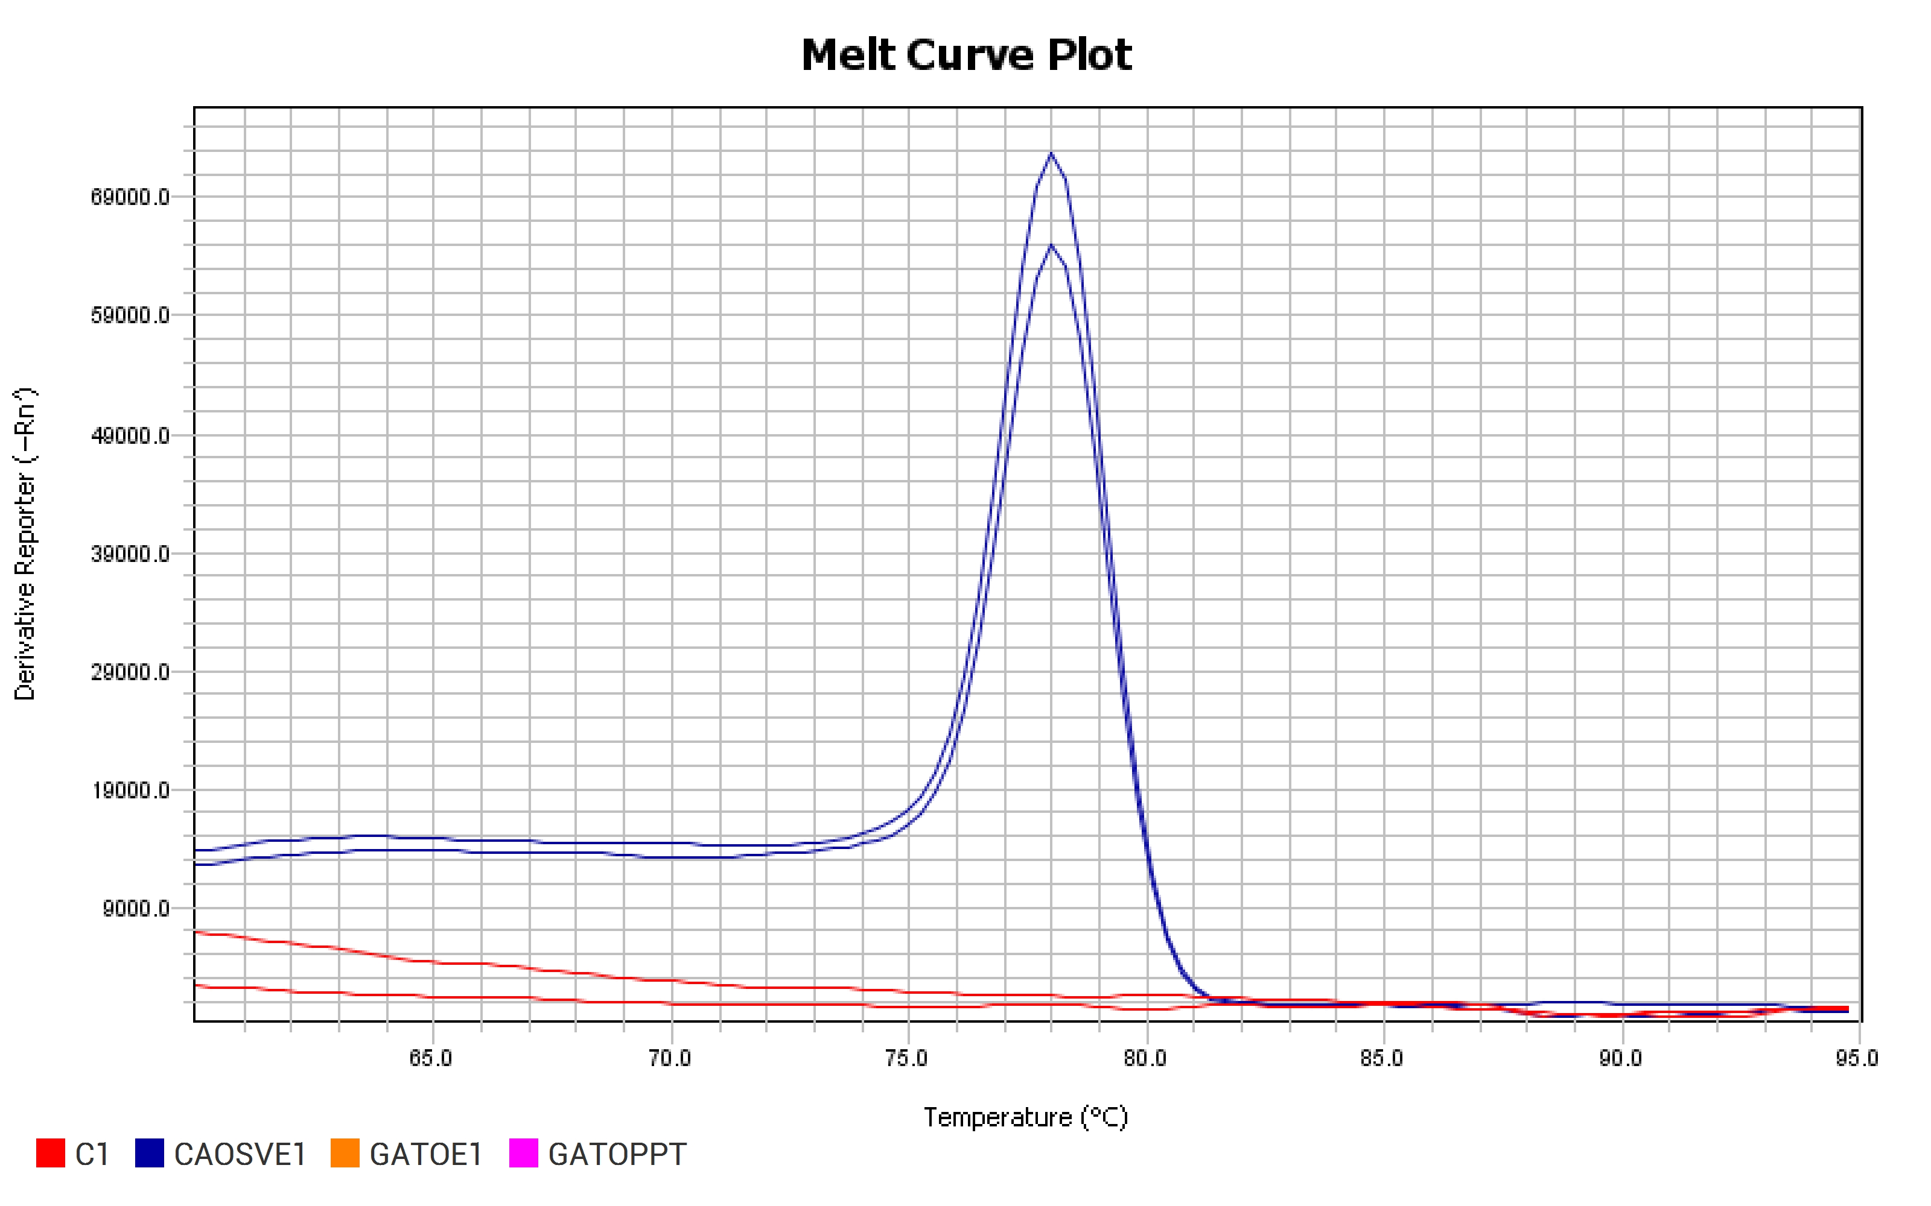
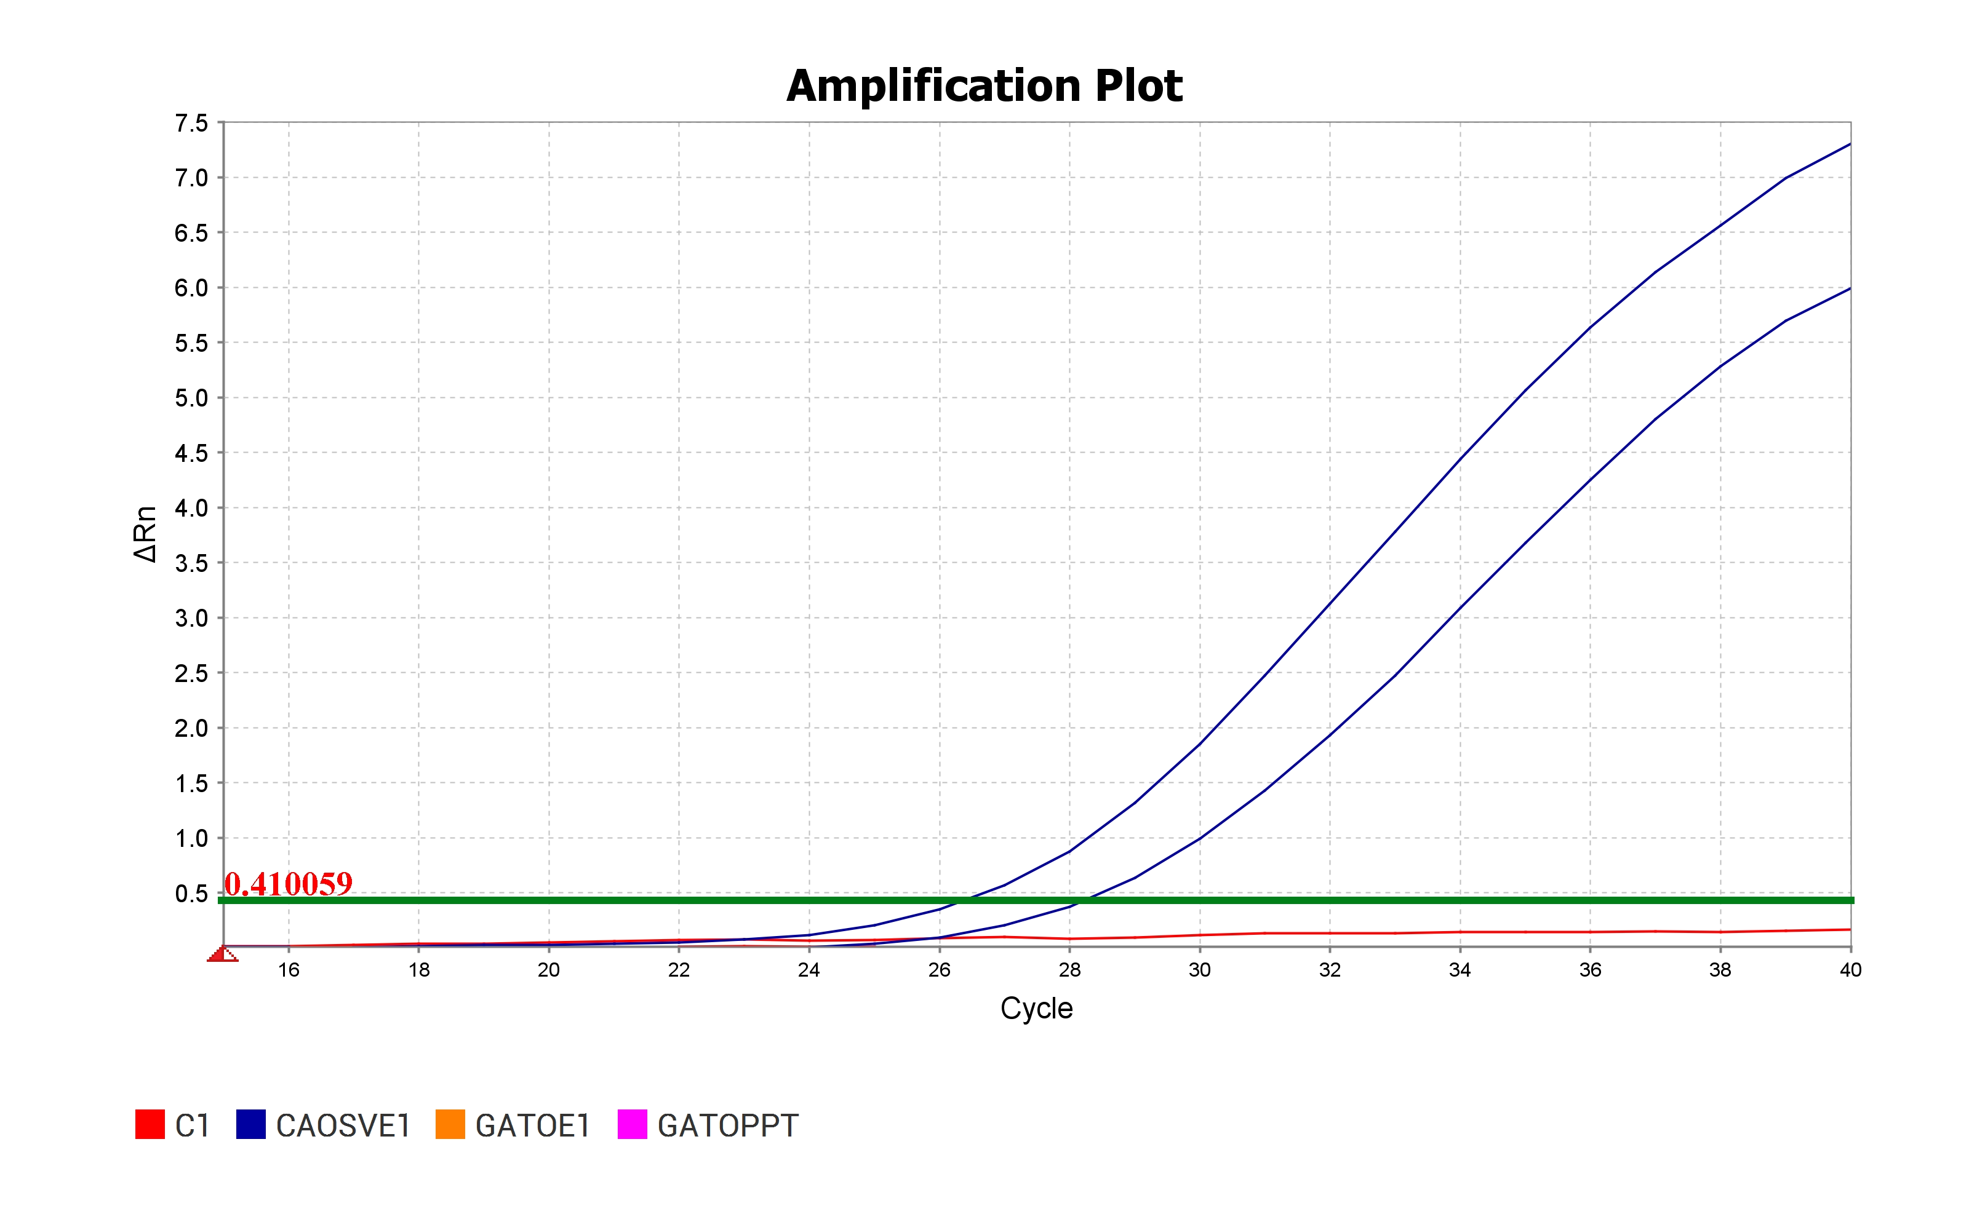
A
B

Figura 1: Comparação dos métodos de extração de DNA canino para amplificação de MtDNA por qPCR. O par de primers Dogmt-Se/Dogmt-AS foi utilizado nas reações com as amostras extraídas pelo protocolo P-PT (vermelho) ou P-SV (azul). A) Curvas de melting dos produtos de qPCR. B) Plotagem das amplificações em escala linear.

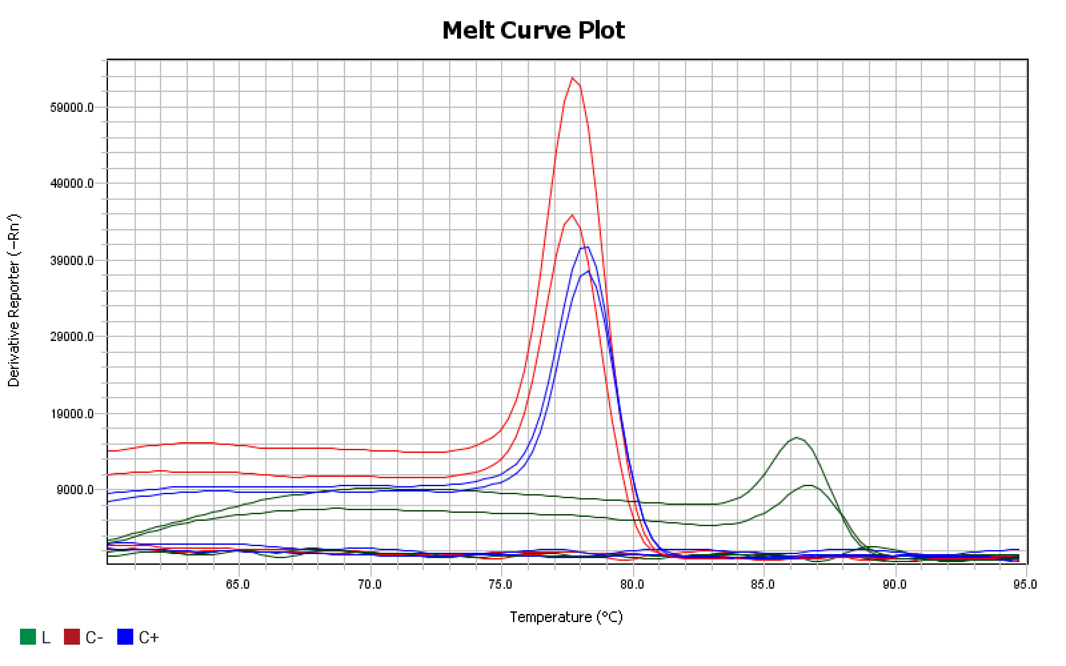
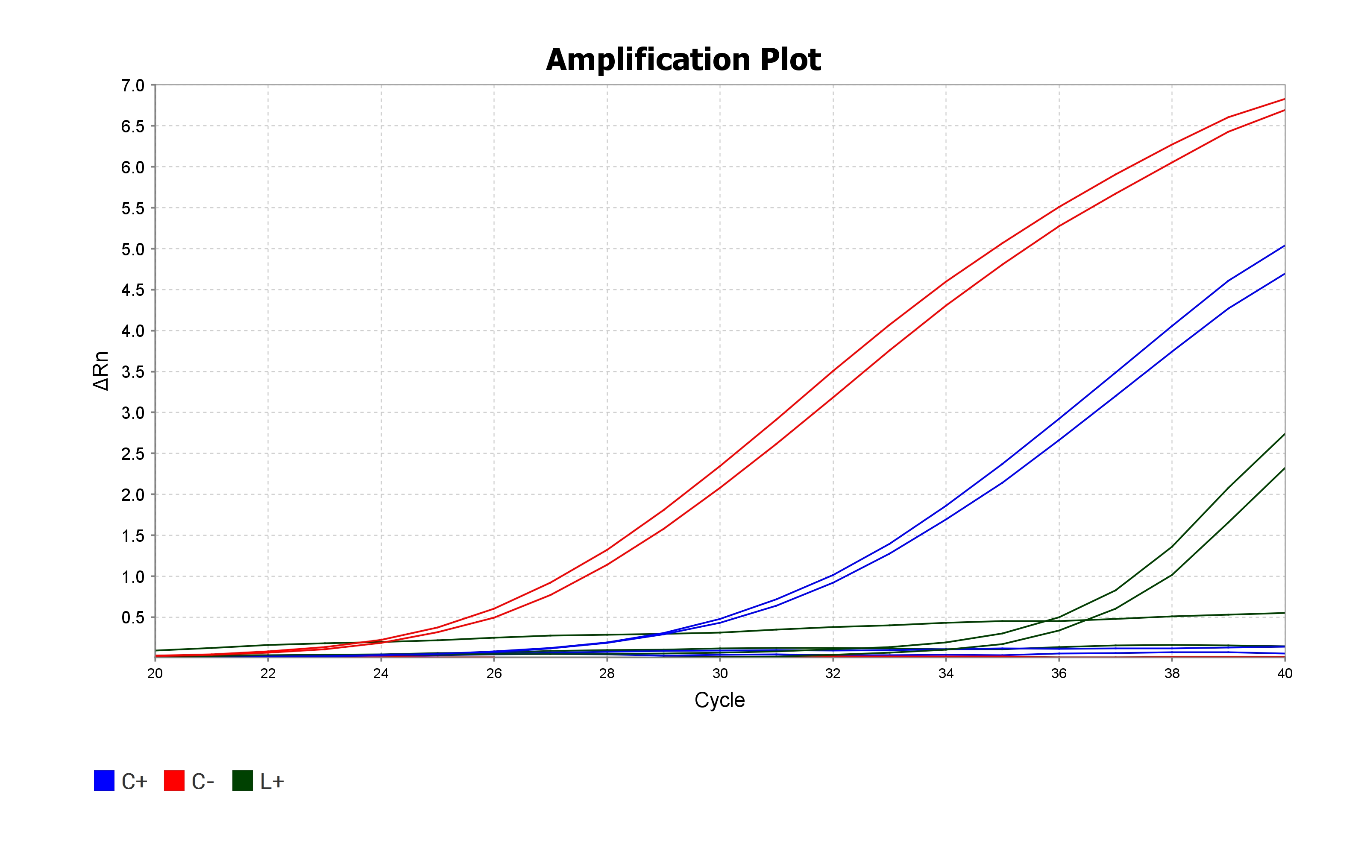
A
B

Figura 2: Triagem de primers para amplificação de MtDNA canino por qPCR. A) Curvas de melting dos produtos de qPCR. B) Plotagem das amplificações em escala linear. O par de primers Dogmt-Se/Dogmt-AS produziu amplicons com as amostras C+ (vermelho) e C- (azul). O sinal obtido nas reações com a amostra L+ e Dogmt-Se/Dogmt-AS é inespecífico, apresentando valor de Tm diferente do esperado. Todas as reações realizadas com Cmt-SE/Cmt-AS não amplificaram (linhas de base).
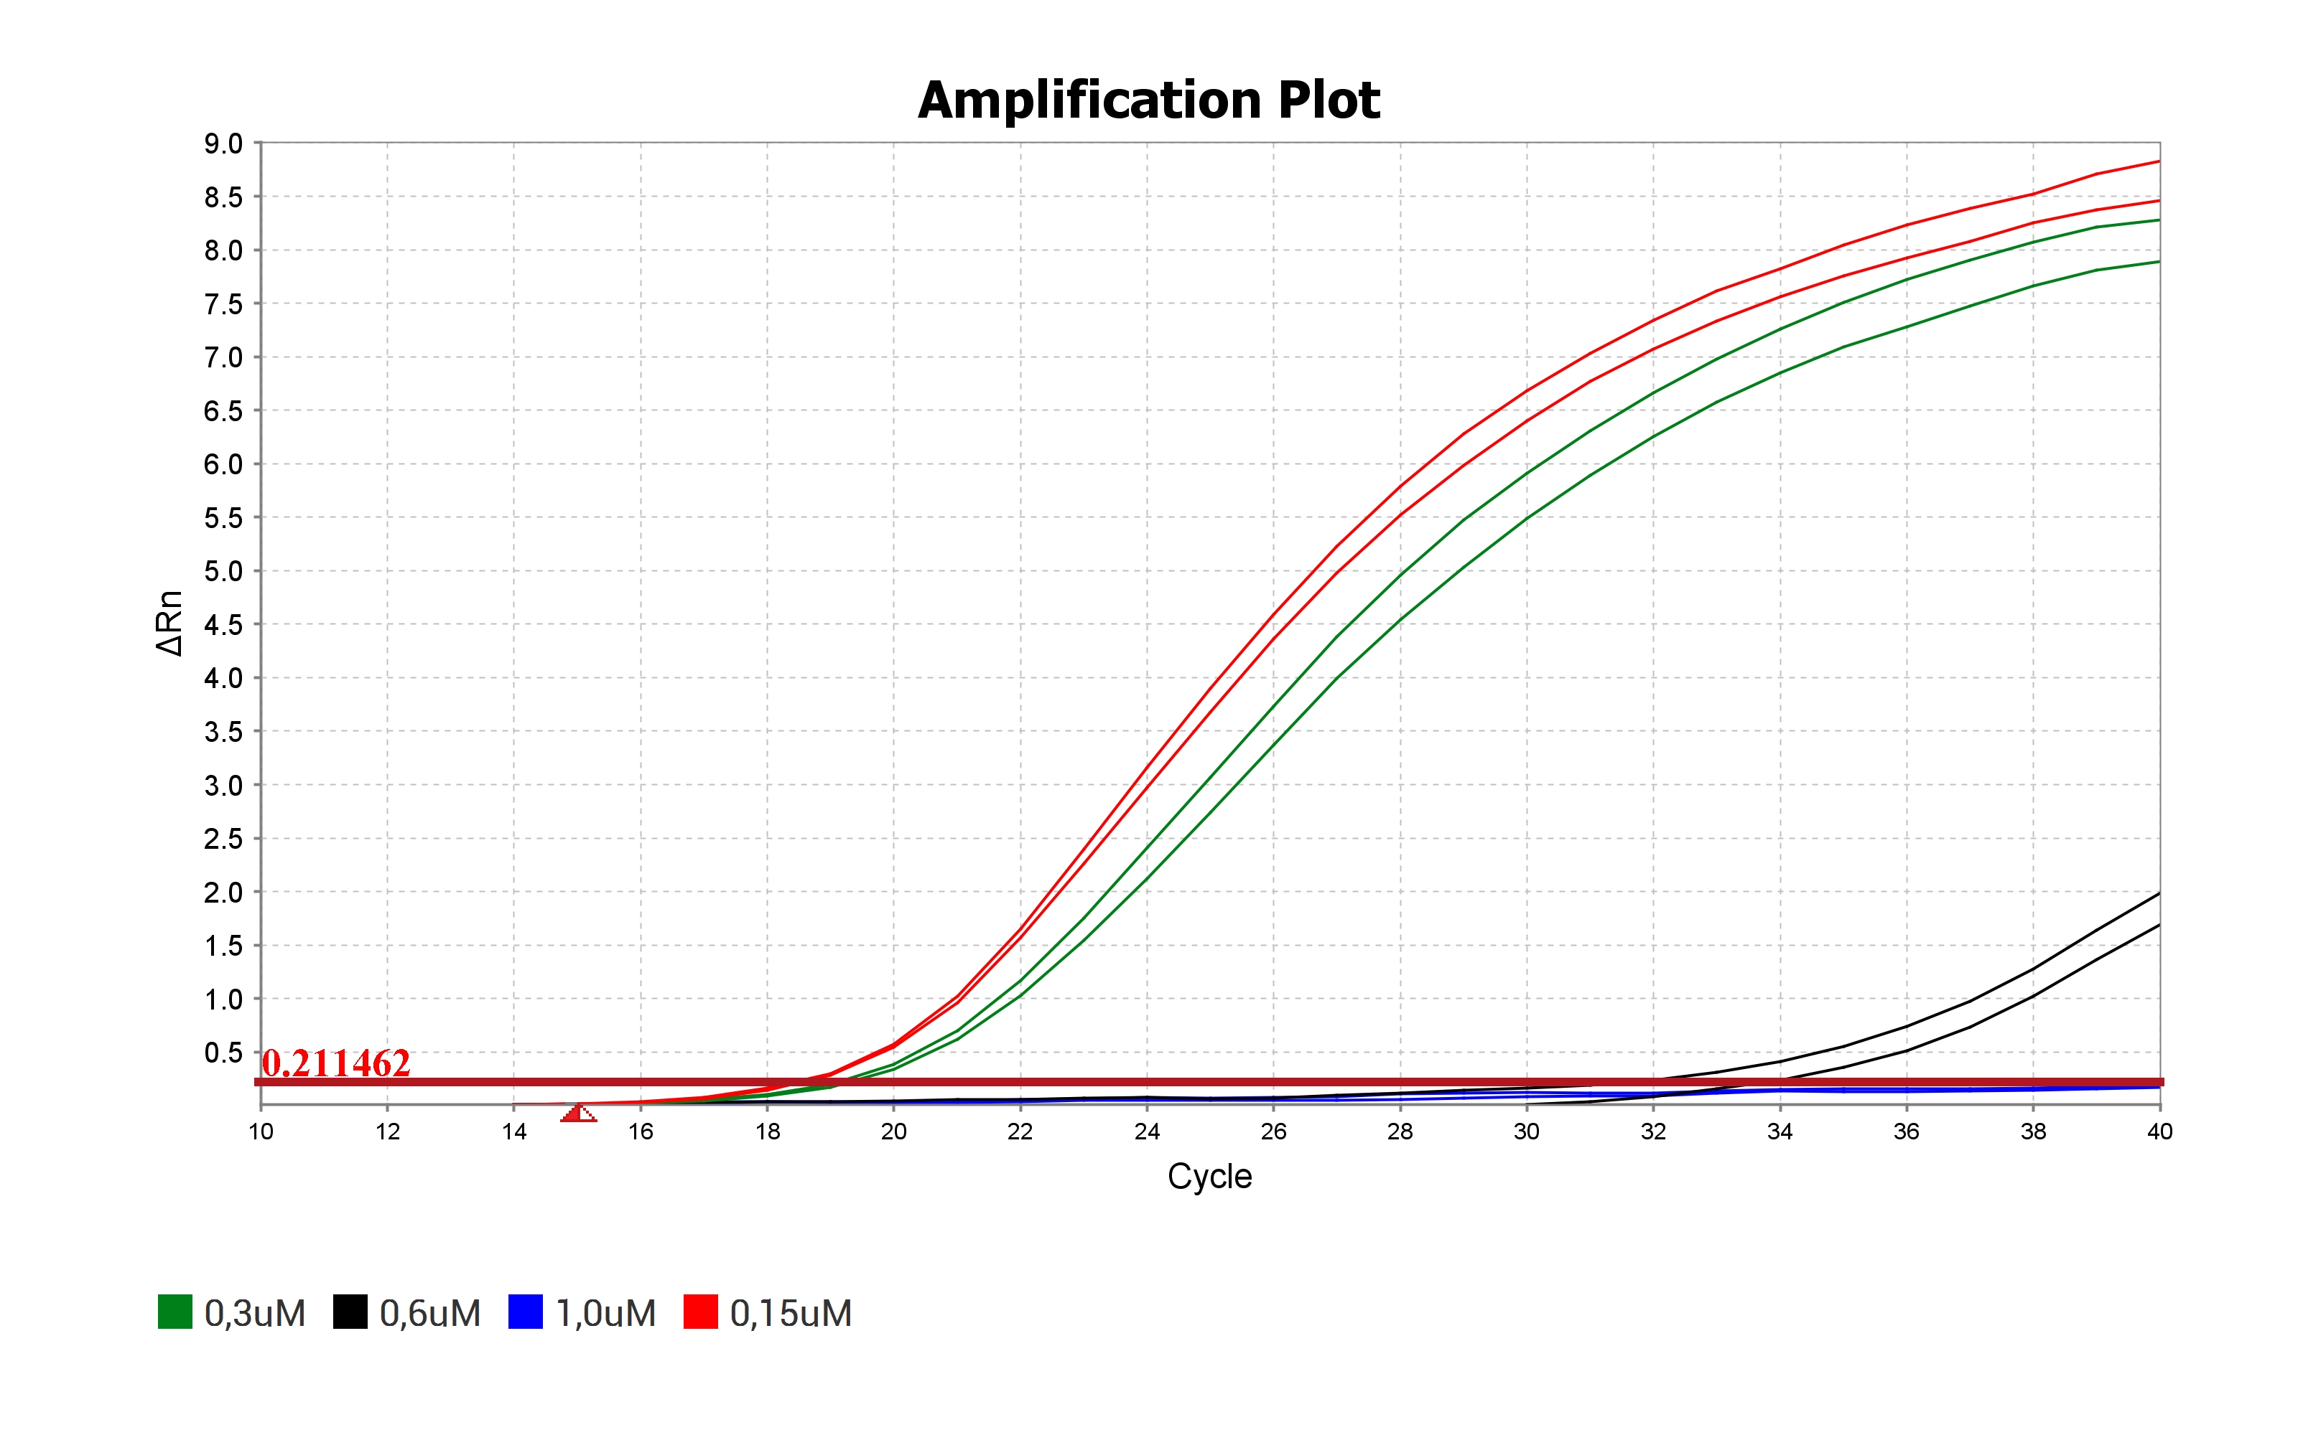
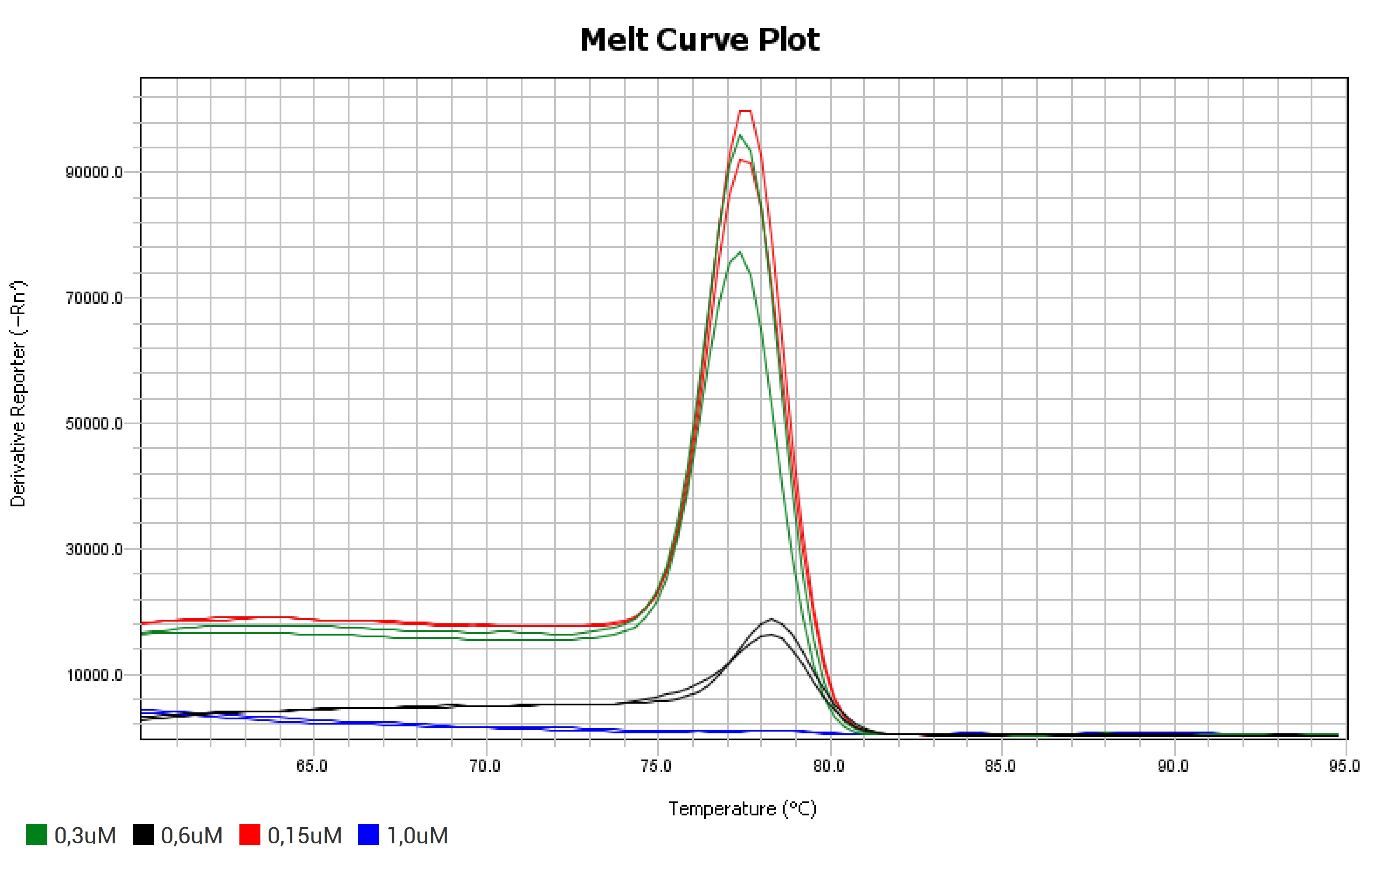
B
A

Figura 3: Ajuste de concentração do par de primers Dogmt-Se/Dogmt-AS para amplificação de MtDNA canino por qPCR. A) Curvas de melting dos produtos de qPCR. B) Plotagem das amplificações em escala linear. O par de primers produziu amplicons com as concentrações 0,15µM (vermelho), 0,30µM (verde), 0,60µM (preto), mas não produziu com 1,0µM (azul).

